(様式１)
令和 年 月 日

保護者 様
新型コロナウイルス感染症による出席停止の通知書
富岡市立額部小学校
校長 髙橋 崇子
学校感染症に罹患している場合、学校保健安全法第１９条の規定により出席停止となります。新型コロナウイルス感染症による出席停止期間の基準は次のとおりです。
＜新型コロナウイルス感染症の出席停止期間の基準＞
「発症した後5日を経過し、かつ、症状軽快した後1日を経過するまで。」

新型コロナウイルス感染症に感染した場合は、十分療養し、回復してから登校するようにしてください。回復後、登校再開にあたっては、保護者が「新型コロナウイルス感染症における療養報告書」を記入し、学校へ提出をお願いします。
なお、新型コロナウイルス感染症とインフルエンザに同時感染した場合は、両方の出席停止期間の基準を満たす必要があります。

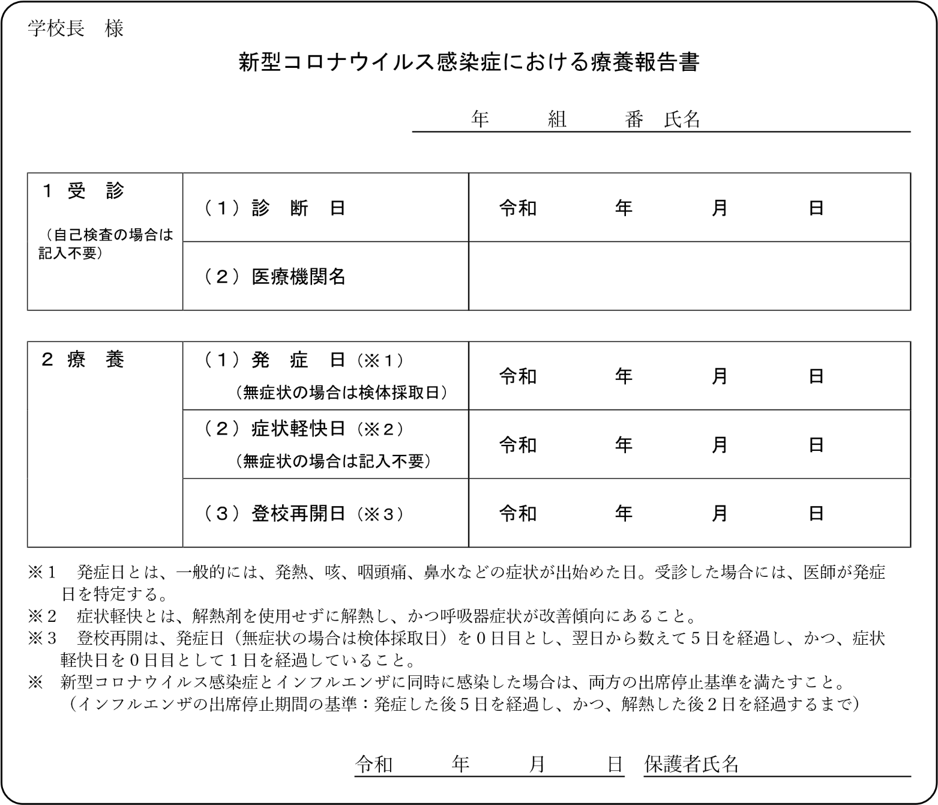
※以下保護者記入

